Об утверждении схемы зонирования для целей налогообложения территории города Шахтинска
Решение внеочередной XXII сессии VI созыва Шахтинского городского маслихата Карагандинской области от 29 июня 2018 года № 1521/22. Зарегистрировано Департаментом юстиции Карагандинской области 12 июля 2018 года № 4870
В соответствии с Законом Республики Казахстан "О местном государственном управлении и самоуправлении в Республике Казахстан" от 23 января 2001 года, Кодексом Республики Казахстан "Земельный кодекс Республики Казахстан" от 20 июня 2003 года, Кодексом Республики Казахстан "О налогах и других обязательных платежах в бюджет (Налоговый кодекс)" от 25 декабря 2017 года, городской маслихат РЕШИЛ:
1. Утвердить Схему зонирования для целей налогообложения территории города Шахтинска с понижающими или повышающими ставками земельного налога, установленных статьей 505 Кодекса Республики Казахстан "О налогах и других обязательных платежах в бюджет (Налоговый кодекс)" от 25 декабря 2017 года, согласно приложению.
2. Настоящее решение вводится в действие с 1 января 2019 года и подлежит официальному опубликованию.
Председатель сессии,  Секретарь маслихата | Ж. Мамерханова
"СОГЛАСОВАНО"
Исполняющая обязанности
руководителя государственного
учреждения "Отдел земельных
отношений, архитектуры и
градостроительства города Шахтинска"
И. Егоренко
29 июня 2018 года
Приложение
к решению внеочередной XХII сессии
Шахтинского городского маслихата
от 29 июня 2018 года № 1521/22

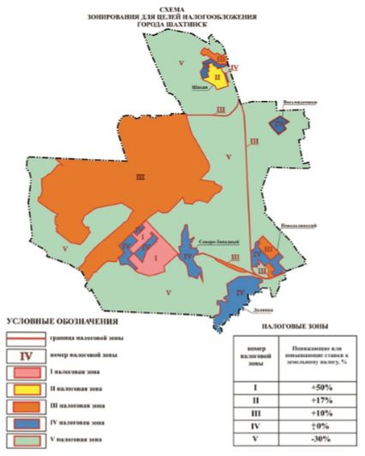

© 2012. РГП на ПХВ «Институт законодательства и правовой информации Республики Казахстан» Министерства юстиции Республики Казахстан

